repository项目前台设计要求

文件状态：  [ ]草稿  [√]正式发布  [ ]正在修改 | 文件标识： | repository项目前台设计要求
文件状态：  [ ]草稿  [√]正式发布  [ ]正在修改 | 当前版本： | 1.0
文件状态：  [ ]草稿  [√]正式发布  [ ]正在修改 | 作 者： | 高伟
文件状态：  [ ]草稿  [√]正式发布  [ ]正在修改 | 完成日期： | 2013/8/3

修订历史记录

日期 | 版本 | 说明 | 作者
2013-8-5 | 1.1 | 参考《长沙理工大学主网站改版说明》增加框图 | 杨真

总体要求

1.1 网页大小
考虑设计成全屏风格，响应式布局。

1.2色调要求
清新，不宜使用大红大紫等色调较强的色调，推荐使用浅蓝、浅绿、灰色、黑色等契合网站主题的色调。

1.3兼容性要求
要求兼容iE6以上，以及主流浏览器如360、遨游、chrome、火狐、搜狗等。对于ie6适当考虑，在不影响网站正常访问的情况下可以排除在外，但需要给出访问提示。

1.4其他要求
尽量少使用图片，推荐使用css框架减少设计压力，增加网页美观度。如出现需要设计参杂文字的图片，请优先考虑将文字和图片分离而是在网页中组合实现。

头部及导航条

2.1顶部
未登陆现实登陆和注册按钮，若已经登陆则将个人中心，退出等放入顶部。

2.2头部
可考虑加入学校logo或者适当加入banner条提高设计网页美感
可考虑在合适位置加入幻动banner

2.4导航条
导航条应该是按照资源类型分类的，如首页、在线文库、视频教程、课件中心、教学软件、学科体系（点击进入按学科树形菜单）、个人中心等，这里我只是举个例子，希望你补充，或者后期补充。

2.5检索框
放在比较显眼的位置，可全部搜索、也可按照文档类型检索等。

页脚设计
注意保留版权，其他设计照旧，参考其他网页，可考虑全屏风格

首页
融入头部和尾部、检索框等
版块设置：如最新上传资源、下载排行等、提取部分热门学科单独列版块、对于有预览图片资源可以考虑在首页加入一幻灯片。还要在显眼位置加入网站公告、也可提起在线答疑的优质信息在首页，或者可以加入一个标签版块，点击标签即可进入响应的资源检索页面。

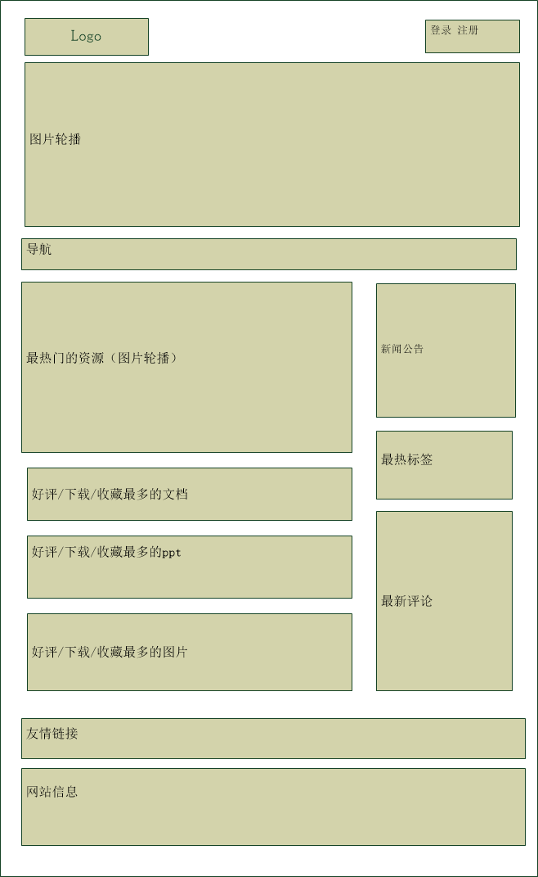

二级页面

5.1栏目资源列表
头尾部设计照旧，左右边栏可以考虑加入同类资源、或者浏览排行等辅助版块，列表部分可考虑列出资源基本信息：如标题、上传时间、上传人、资源大小、是否可在线浏览等。
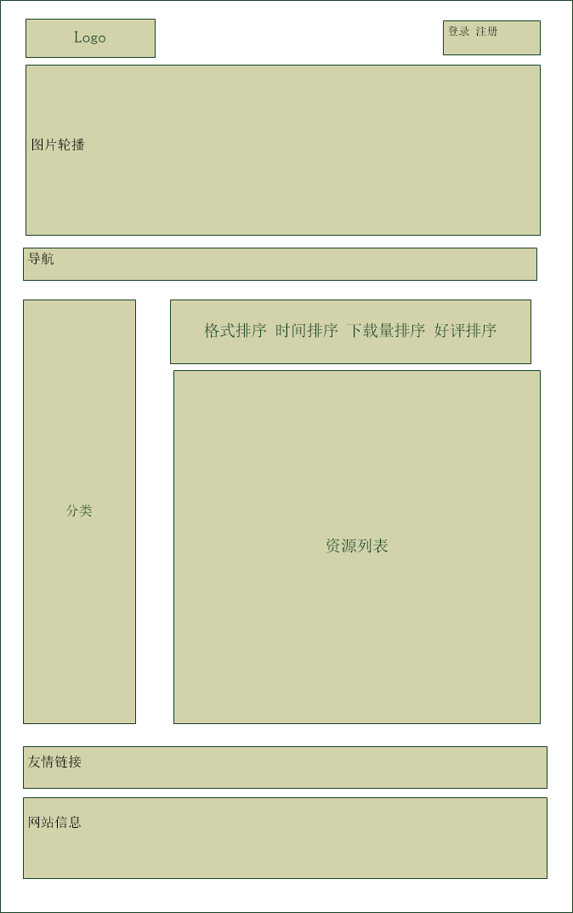

5.2资源检索列表
除了和通栏目资源列表同样要求外，还需要加入赛选部分，类似淘宝的检索界面，还需要加入排序等功能。

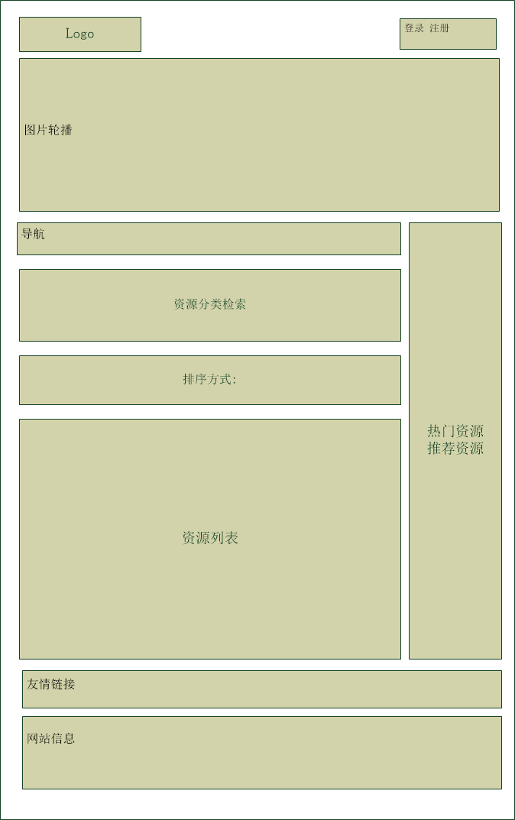

公告浏览详细页面
普通新闻浏览页面，设计从简。
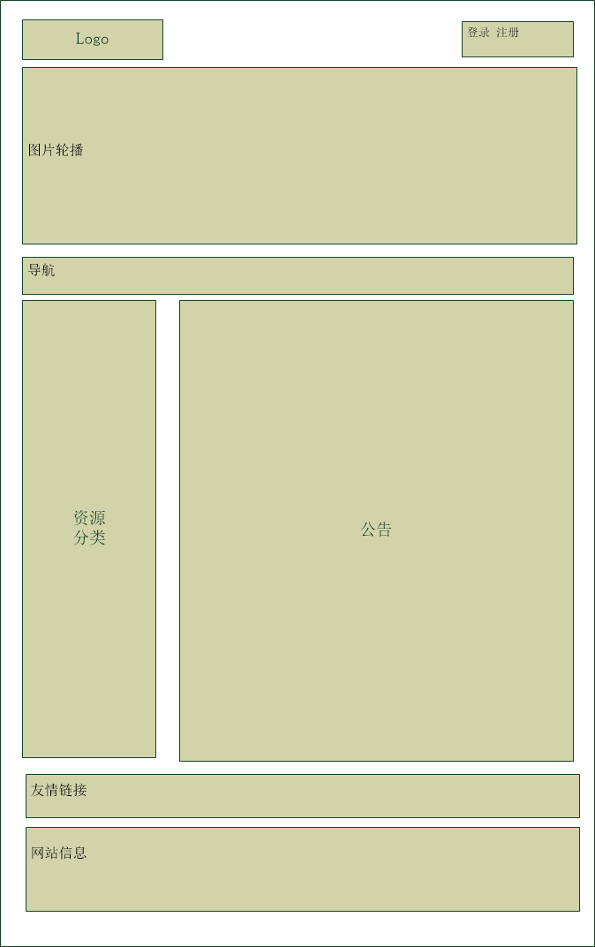

在线浏览文库模型二级页面
类似于百度文库的界面，还需要加入，赞按钮，注意对于已经登陆的人可出现评论框、下载、收藏等按钮。

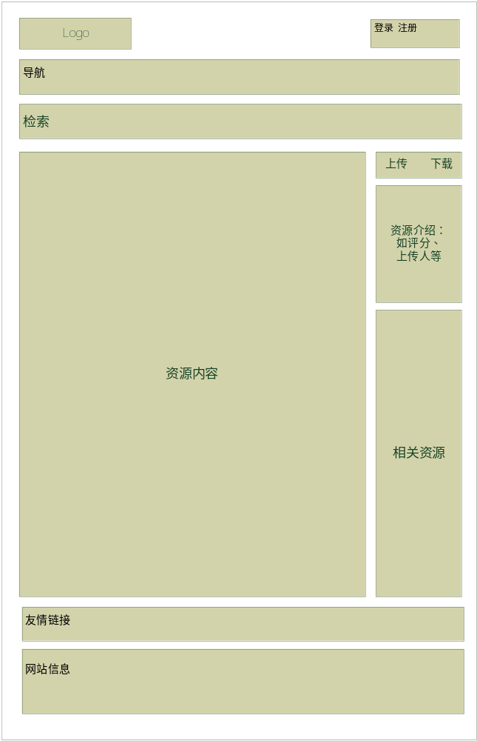

在线播放视频二级页面
在线播放界面参考网上的播放界面，播放器使用ckplayer可在网上参考其设计界面。其他如收藏、下载等动作设计与文库界面类似。
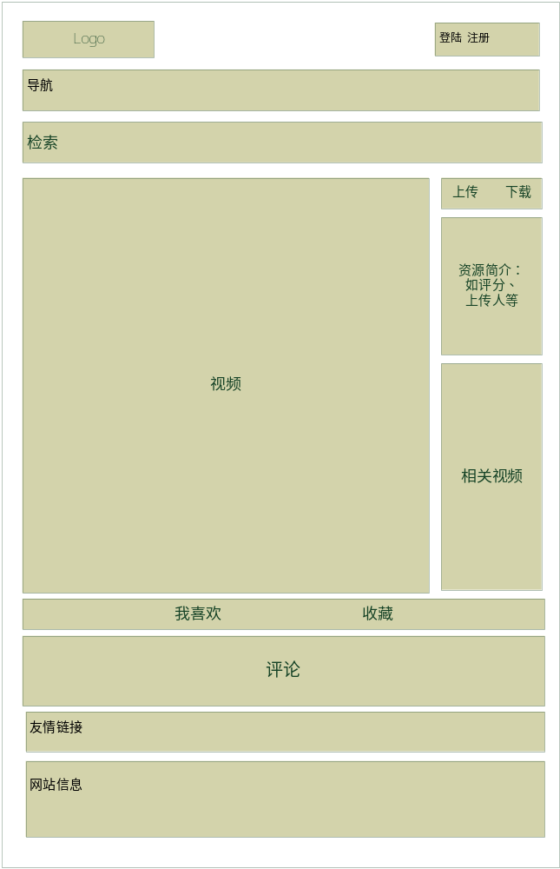

下载二级页面
参考网上资源下载界面，其他设计类似上两个二级页面。
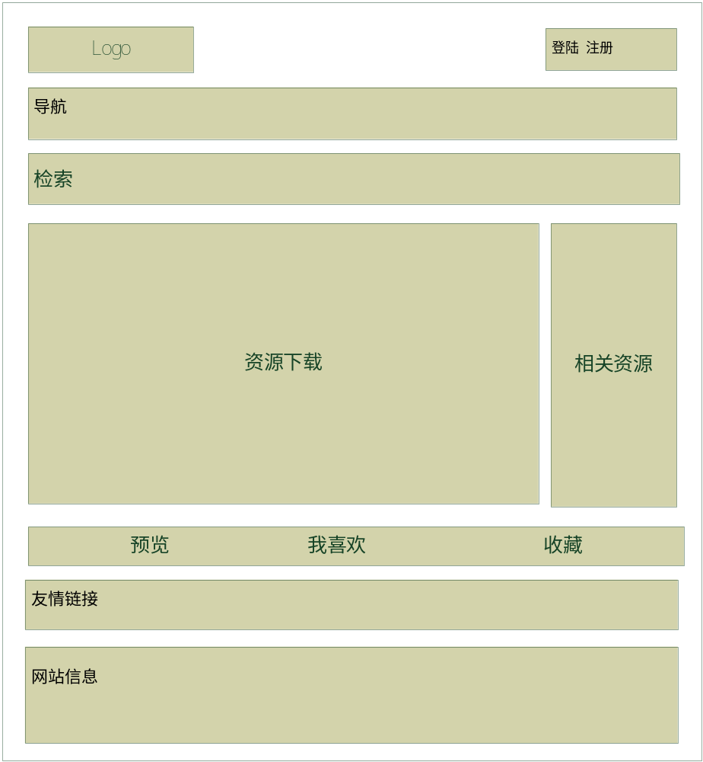

学科体系界面
左侧是学科体系的树形目录，右侧现实当前选中的学科的所有资源。
